1. Kiến trúc tổng quan

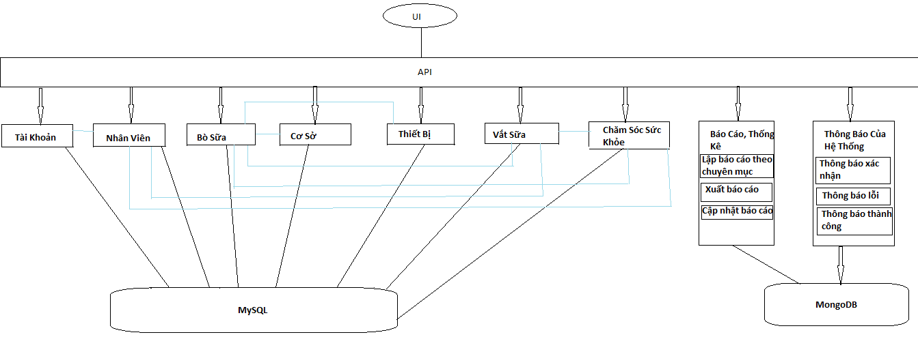

1. Nghiệp vụ
   1. Sơ đồ use case

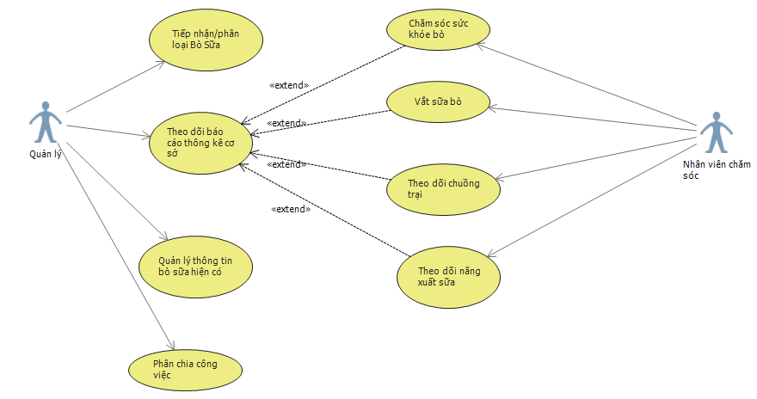

* 1. Đặc tả use case bằng văn bản và activity diagram.

|  |  |  |
| --- | --- | --- |
| STT | Use Case | Đặc tả |
| 1 | Tiếp nhận/phân loại bò sữa. | Là một quản lý cơ sở tôi muốn quản lý qui trình tiếp nhận bò sữa khi nhập về cơ sở. |
| 2 | Theo dõi báo cáo thống kê cơ sở | Là một quản lý tôi muốn hiểu rõ tình hình hoạt động của cơ sở hằng ngày mọi lúc mình mong muốn. |
| 3 | Quản lý thông tin bò sữa hiện có | Là một quản lý cần biết được các thông tin tổng quan về số lượng bò sữa hiện có và toàn bộ thông tin về chúng. |
| 4 | Phân chia công việc | Phân chia nhân viên chăm sóc làm việc theo các chuồng nào. |
| 5 | Chăm sóc sức khỏe bò | Nhân viên chăm sóc thực hiện chăm sóc theo dõi sức khỏe bò hằng ngày với nhiều thông tin quan trọng cần được lưu trữ. |
| 6 | Vắt sữa bò | Đây là công việc hằng ngày của nhân viên chăm sóc với nhiều thông tin quan trọng. |
| 7 | Theo dõi chuồng trại | Theo dõi và làm vệ sinh chuồng trại, sửa chữa các hư hỏng, các chuồng hiện có bò và không có bò. |
| 8 | Theo dõi năng xuất sữa | Theo dõi năng xuất sữa của các chuồng được phân công chăm sóc. |

1. Chức năng hệ thống
   1. Sơ đồ use case
   2. Đặc tả use case bằng văn bản và activity diagram
2. Sơ đồ lớp mức phân tích
   1. Sơ đồ class digram

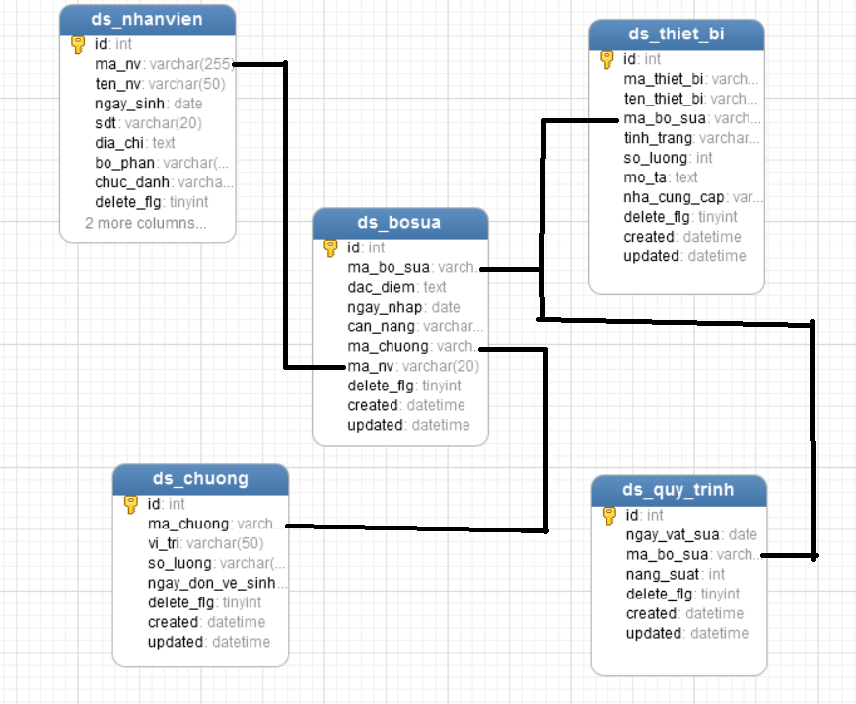

1. Lược đồ database
   1. Đặc tả table

ds_nhanvien(id,ten_nv,ngay_sinh,sdt,dia_chi,bo_phan,chuc_danh,delete_flg,created,updated)

- Mỗi nhân viên có một mã nhân viên, tên nhân viên, ngày sinh, địa chỉ, chức danh và bộ phận thuộc về

ds_bosua(id,ma_bo_sua,dac_diem,ngay_nhap,can_nang,ma_chuong,ma_nv,delete_flg,created,updated)

- Mỗi bò sữa sẽ có một mã bò sữa để quản lý, đặc điểm nhận dạng, ngày nhập chuồng , cân nặng, mã chuồng và mã nhân viên chăm sóc.

ds_chuong(id,ma_chuong,vi_tri,so_luong,ngay_don_ve_sinh,delete_flg,created, updated)

- Mỗi chuồng có một mã chuồng , vị trí ở đâu, số lượng chứa được bao nhiêu bò sữa, ngày dọn vệ sinh cuối cùng

ds_thiet_bi(id,ma_thiet_bi,ten_thiet_bi,ma_chuong,tinh_trang,so_luong,mo_ta,nha_cung_cap,delete_flg,created,updated)

- Mỗi thiết bị sẽ được đánh mã, có tên và mã chuồng thiết bị đó thuộc về, mã bò sữa gắn thiết bị đó,thông tin tình trạng thiết bị(hư hoặc đang sử dụng), có mô tả về thiết bị và thông tin nhà cung cấp.

ds_quy_trinh(id,ngay_vat_sua,ma_bo_sua,nang_suat,delete_flg,created,updated)

- Thông tin quy trình ghi lại lịch sửa vắt sữa gồm có ngày vắt sữa, mã bò sữa, năng suất là bao nhiêu từ đó có thể báo cáo thống kê được năng suất của bò sữa hoặc năng suất chuồng theo ngày, tháng, năm.

* 1. Cung cấp script tạo bảng, các khóa, các ràng buộc nếu có.

SET FOREIGN_KEY_CHECKS=0;

-- ----------------------------

-- Table structure for ds_bosua

-- ----------------------------

DROP TABLE IF EXISTS `ds_bosua`;

CREATE TABLE `ds_bosua` (

`id` int(11) NOT NULL AUTO_INCREMENT,

`ma_bo_sua` varchar(20) COLLATE utf8_unicode_ci DEFAULT NULL,

`dac_diem` text COLLATE utf8_unicode_ci,

`ngay_nhap` date DEFAULT NULL,

`can_nang` varchar(10) COLLATE utf8_unicode_ci DEFAULT NULL,

`ma_chuong` varchar(20) COLLATE utf8_unicode_ci DEFAULT NULL,

`ma_nv` varchar(20) COLLATE utf8_unicode_ci DEFAULT NULL,

`delete_flg` tinyint(1) DEFAULT '0',

`created` datetime DEFAULT NULL,

`updated` datetime DEFAULT NULL,

PRIMARY KEY (`id`)

) ENGINE=MyISAM DEFAULT CHARSET=utf8 COLLATE=utf8_unicode_ci;

-- ----------------------------

-- Table structure for ds_chuong

-- ----------------------------

DROP TABLE IF EXISTS `ds_chuong`;

CREATE TABLE `ds_chuong` (

`id` int(11) NOT NULL AUTO_INCREMENT,

`ma_chuong` varchar(20) COLLATE utf8_unicode_ci DEFAULT NULL,

`vi_tri` varchar(50) COLLATE utf8_unicode_ci DEFAULT NULL,

`so_luong` varchar(255) COLLATE utf8_unicode_ci DEFAULT NULL,

`ngay_don_ve_sinh` date DEFAULT NULL,

`delete_flg` tinyint(1) DEFAULT '0',

`created` datetime DEFAULT NULL,

`updated` datetime DEFAULT NULL,

PRIMARY KEY (`id`)

) ENGINE=MyISAM DEFAULT CHARSET=utf8 COLLATE=utf8_unicode_ci;

-- ----------------------------

-- Table structure for ds_nhanvien

-- ----------------------------

DROP TABLE IF EXISTS `ds_nhanvien`;

CREATE TABLE `ds_nhanvien` (

`id` int(11) NOT NULL AUTO_INCREMENT,

`ma_nv` varchar(255) COLLATE utf8_unicode_ci DEFAULT NULL,

`ten_nv` varchar(50) COLLATE utf8_unicode_ci DEFAULT NULL,

`ngay_sinh` date DEFAULT NULL,

`sdt` varchar(20) COLLATE utf8_unicode_ci DEFAULT NULL,

`dia_chi` text COLLATE utf8_unicode_ci,

`bo_phan` varchar(50) COLLATE utf8_unicode_ci DEFAULT NULL,

`chuc_danh` varchar(50) COLLATE utf8_unicode_ci DEFAULT NULL,

`delete_flg` tinyint(1) DEFAULT '0',

`created` datetime DEFAULT NULL,

`updated` datetime DEFAULT NULL,

PRIMARY KEY (`id`)

) ENGINE=MyISAM DEFAULT CHARSET=utf8 COLLATE=utf8_unicode_ci;

-- ----------------------------

-- Table structure for ds_quy_trinh

-- ----------------------------

DROP TABLE IF EXISTS `ds_quy_trinh`;

CREATE TABLE `ds_quy_trinh` (

`id` int(11) NOT NULL,

`ngay_vat_sua` date DEFAULT NULL,

`ma_bo_sua` varchar(20) COLLATE utf8_unicode_ci DEFAULT NULL,

`nang_suat` int(5) DEFAULT NULL,

`delete_flg` tinyint(1) DEFAULT '0',

`created` datetime DEFAULT NULL,

`updated` datetime DEFAULT NULL,

PRIMARY KEY (`id`)

) ENGINE=MyISAM DEFAULT CHARSET=utf8 COLLATE=utf8_unicode_ci;

-- ----------------------------

-- Table structure for ds_thiet_bi

-- ----------------------------

DROP TABLE IF EXISTS `ds_thiet_bi`;

CREATE TABLE `ds_thiet_bi` (

`id` int(11) NOT NULL AUTO_INCREMENT,

`ma_thiet_bi` varchar(20) COLLATE utf8_unicode_ci DEFAULT NULL,

`ten_thiet_bi` varchar(50) COLLATE utf8_unicode_ci DEFAULT NULL,

`ma_bo_sua` varchar(20) COLLATE utf8_unicode_ci DEFAULT NULL,

`tinh_trang` varchar(50) COLLATE utf8_unicode_ci DEFAULT NULL,

`so_luong` int(5) DEFAULT NULL,

`mo_ta` text COLLATE utf8_unicode_ci,

`nha_cung_cap` varchar(50) COLLATE utf8_unicode_ci DEFAULT NULL,

`delete_flg` tinyint(1) DEFAULT '0',

`created` datetime DEFAULT NULL,

`updated` datetime DEFAULT NULL,

PRIMARY KEY (`id`)

) ENGINE=MyISAM DEFAULT CHARSET=utf8 COLLATE=utf8_unicode_ci;